Unidad I: Señales

1. Tipos de señales
   1. De energía $→E_{a-b}=\int_{a}^{b}{{\left|\left|x\left(t\right)\right|\right|}^{2}}dt$
   2. De potencia $→P_{a-b}=\frac{1}{b-a}\int_{a}^{b}{{\left|\left|x\left(t\right)\right|\right|}^{2}}dt=\frac{E_{a-b}}{b-a}$
2. Transformaciones de señales:
   1. De variable dependiente:
      1. Desplazamiento temporal:

* + 1. Inversión temporal:

* + 1. Escalamiento temporal:

1. Señales periódicas: $Señal tal que f\left(t\right)=f(t+T)$, donde T es el periodo de la función, esto para el caso de suma de señales periódicas suele complicarse el hallar el periodo, por lo que debemos hacer el siguiente análisis:

$$F\left(t\right)=f_{1}\left(t\right)+f_{2}\left(t\right)+…+f_{n}(t)$$

$$Donde todas las f son periodicas, el periodo de F será la T$$

$$que es igual al Mínimo común multiplo de todos los otros periodos:$$

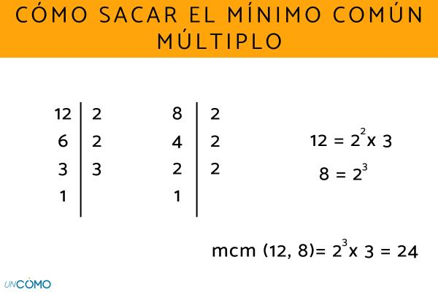

MCM(12,8)=2\*2=4

Ese el producto entre los múltiplos primos que tienen en común

$$Donde las a son números enteros y las T son los periodos de las f, o sea, T debe ser multiplo entero de$$

$$todos los demás periodos$$

1. Señales pares e impares:
   1. Señal par: $f\left(t\right)=f\left(-t\right)$
   2. Señal impar: $f\left(t\right)=-f(-t)$
   3. Toda señal se puede descomponer en la suma de su parte par e impar, ósea:
$f\left(t\right)=f_{par}\left(t\right)+f_{impar}\left(t\right), donde:$

$f_{par}\left(t\right)=\frac{1}{2}[f\left(t\right)+f(-t)]$

$f_{impar}\left(t\right)=\frac{1}{2}[f\left(t\right)-f(-t)]$

2. Funciones singulares, parte 1:

1. Interconexión entre sistemas:
   1. En serie

* 1. En paralelo:

* 1. Retroalimentado:

1. Propiedades básicas de los sistemas:
   1. Memoria: Es cuando un sistema sin memoria solo depende de la entrada en este mismo, mientras que uno con memoria almacena información de instantes de tiempo distintos al de la entrada actual. Un ejemplo de esto es un capacitor, el cual su reacción a una entrada de voltaje depende de lo que tenga almacenado previamente.

Matemáticamente, un sistema tiene memoria cuando tiene algún desplazamiento temporal, como por ejemplo $y\left(t\right)=x\left(t+1\right)+x(t-2)$, aquí el sistema “recuerda” un valor futuro de x(t) $—el x(t+1)—$ y un valor pasado de x(t) $—x(t-2)—,$ por lo que tiene memoria.

* 1. Invertibilidad es si el sistema puede invertirse, o sea si existe una función inversa a y(t)
  2. Causalidad: Es cuando un sistema solo depende de valores presentes o pasados de la la entrada. Un ejemplo de esto sería nuevamente un capacitor, este no reacciona a valores futuros de carga. En cambio, en el análisis de un video, al editar un instante t, puedo acceder a $t+t_{0}$ para conseguir información, por lo que es no causal.

Matemáticamente, debemos ver algo parecido así tiene memoria, pero solo buscando eventos futuros.

* 1. Invariabilidad en el tiempo: Es cuando la salida del sistema no depende del instante en el que es ingresada la señal de entrada, sino que solo depende del valor de esta.

Matemáticamente, un sistema es invariante en el tiempo si un corrimiento de tiempo en la señal de entrada ocasiona un corrimiento de tiempo en la señal de salida. Para demostrar esto debemos hacer lo siguiente:

* Para la función y(t), añadir un ${-t}_{0}$ en todo lugar que tenga implicado una t
* Definir una entrada $x(t-t_{0})$, si al ingresar esta entrada al sistema sale la misma función que la del primer inciso, es invariable en tiempo

Ej:

* 1. Estabilidad: Cuando para entradas limitadas, el sistema no diverge.

Matemáticamente, quiere decir que, para un sistema de entradas limitadas, no existe ningún valor entre estas que haga que el sistema diverja.

Ejemplo 1:

$$y\left(t\right)=x\left(t\right)+x\left(t-2\right)$$

$$Si x solo puede dar valores entre B, o sea:-B≤x\left(t\right)≤B$$

$$Entonces los valores máximos que puede tomar y son$$

$$-2B≤x\left(t\right)+x\left(t-2\right)=y(y)≤2B$$

$$∴El sistema es estable$$

Ejemplo 2:

$$y\left(t\right)=\frac{1}{x\left(t\right)}$$

Aquí es fácil ver que, si x llegase a tomar un valor 0, este diverge. Por lo que no es estable

* 1. Linealidad: Es cuando existe una proporción entre la salida y la entrada. En estos sistemas se cumple el principio de superposición.

Matemáticamente, se demuestra mediante el siguiente análisis:

$Dado x_{1} que da una salida y_{1}, x_{2} que da una salida y_{2}, si se ingresase una$

$$señal x_{3} que sea combinación lineal de las dos anteriores, o sea:$$

$$x_{3}=ax_{1}+bx_{2}$$

$$Donde a,b∈R$$

$$Esto deberia generar una salida y_{3} tal que:$$

$$y_{3}=ay_{1}+by_{2}$$

Unidad 2, Sistemas LTI:

Son sistemas que son Lineales e invariables en el tiempo, esto lleva a que tengan una serie de características útiles.

1. Conociendo la respuesta al impulso unitario $h(t)$ de un sistema, la salida a cualquier entrada tendrá la forma de la convolución de la entrada con la respuesta al impulso unitario:

$y\left(t\right)=x\left(t\right)*h\left(t\right)=\int_{-∞}^{∞}{x\left(τ\right)h\left(t-τ\right)dτ}$

1. Propiedades de la convolución:
   1. Es asociativa

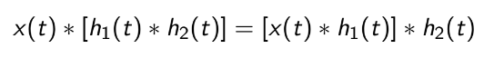

* 1. Es distributiva



* 1. Es conmutativa

1. Propiedades de los sistemas LTI:
   1. Memoria: No tiene memoria si el sistema tiene la forma
 $$y\left(t\right)=Kx\left(t\right)→h\left(t\right)=kδ(t)$$

  2. Invertibilidad: Si existe un sistema inverso que recupere la entrada inicial, por lo que $$∃h_{inversa}:h\left(t\right)*h_{inversa}=δ(t)$$
   3. Causalidad: SI esta en reposo inicial, o sea:

* 1. Estabilidad:

1. Funciones singulares:
   1. Respuesta al escalón unitario:
 $$s\left(t\right)=u\left(t\right)*h\left(t\right)=\int_{-∞}^{t}{h\left(τ\right)}dτ→h\left(t\right)=\frac{d}{dt}[s(t)]$$

  2. Respuesta al multiplicar una función por delta de Dirac:
 $$f\left(t\right)δ\left(t-a\right)=f(a)$$

  3. Doblete unitario:
      1. El doblete unitario se define como $u_{1}\left(t\right) | \frac{d}{dt}\left[x\left(t\right)\right]=x\left(t\right)*u_{1}\left(t\right)$
 $u_{k}\left(t\right) | \frac{d^{k}}{dt^{k}}\left[x\left(t\right)\right]=x\left(t\right)*u_{k}\left(t\right)$

 $u_{k}\left(t\right)=u_{1}\left(t\right)*u_{1}\left(t\right)*…u_{1}\left(t\right) k veces$

 $\int_{-∞}^{-∞}{f\left(τ\right)u_{k}(a-τ)}=\frac{d^{k}}{dt^{k}}f\left(t\right){\left.​\right|}_{t=a}$

$\int_{-∞}^{-∞}{f\left(τ\right)u_{k}(τ-a)}=-\frac{d^{k}}{dt^{k}}f\left(t\right){\left.​\right|}_{t=-a}$

4. Integrales sucesivas con escalón unitario:

$x\left(t\right)*u\left(t\right)= \int_{-∞}^{t}{x\left(τ\right)}dτ→u\left(t\right)=u_{-1}(t)$

$u_{-k}\left(t\right)=u\left(t\right)*u\left(t\right)*u\left(t\right) k veces$

$u_{-k}\left(t\right)=\frac{t^{k-1}}{(\left(k-1\right)!}u(t)$

$δ\left(t\right)=u_{0}\left(t\right)$

$u_{a}\left(t\right)*u_{b}\left(t\right)=u_{a+b}(t)$